**BAB IV**

**IMPLEMENTASI SISTEM**

Pada bab ini berisi tentang analisa dari aplikasi yang sudah dibuat dan teknologi yang digunakan baik *Hardware* maupun *software* yang digunakan untuk membangun perangkat lunak, prosedur dan fungsi, berkas – berkas yang digunakan.

* 1. **Implementasi**

Setelah aplikasi dirancang dan dibangun secara rinci, maka selanjutnya menuju tahap implementasi. Tujuan implementasi adalah untuk mengkonfirmasikan modul program perancangan pada pemain. Sehingga pemain bisa memberi masukan kepada penulis.

Implementasi dibagi menjadi 2, yaitu: implementasi *Non In-Game* dan implementasi *In-Game*. Implementasi *Non In-Game* adalah implementasi yang tidak langsung memepengaruhi permainan, akan tetapi implementasi tersebut dapat memberikan pengaruh secara signifikan. Implementasi *In-Game* adalah implementasi yang langsung mempengaruhi *gameplay* dan pengendali langsung dari *gameplay* tersebut.

1. **Perangkat Keras**

Dibutuhkan spesifikasi perangkat keras dengan kondisi tertentu agar dapat membangun dengan baik, dalam aplikasi ini penulis menggunakan spesifikasi perangkat keras sebagai berikut:

1. Prosesor AMD A8
2. RAM 4 GB DDR3
3. AMD RADEON X 4
4. HDD 500 GB.
5. **Perangkat Lunak**

Perangkat lunak yang dibutuhkan agar aplikasi dapat dibuat dengan baik, antara lain:

1. Sistem operasi Fedora 28
2. OpenJDK 8
3. Android SDK
4. Android Studio
5. Gradle
6. GIMP
7. Audacity.
   1. **Implementasi Non In-Game**

Implementasi *Non In-Game* merupakan implementasi tidak langsung dari aplikasi ini. Implementasi *Non In-Game* terdiri dari: splash screen, cerita awal, dashboard, pengaturan, high score, dan tentang.

1. Implementasi Splash Screen

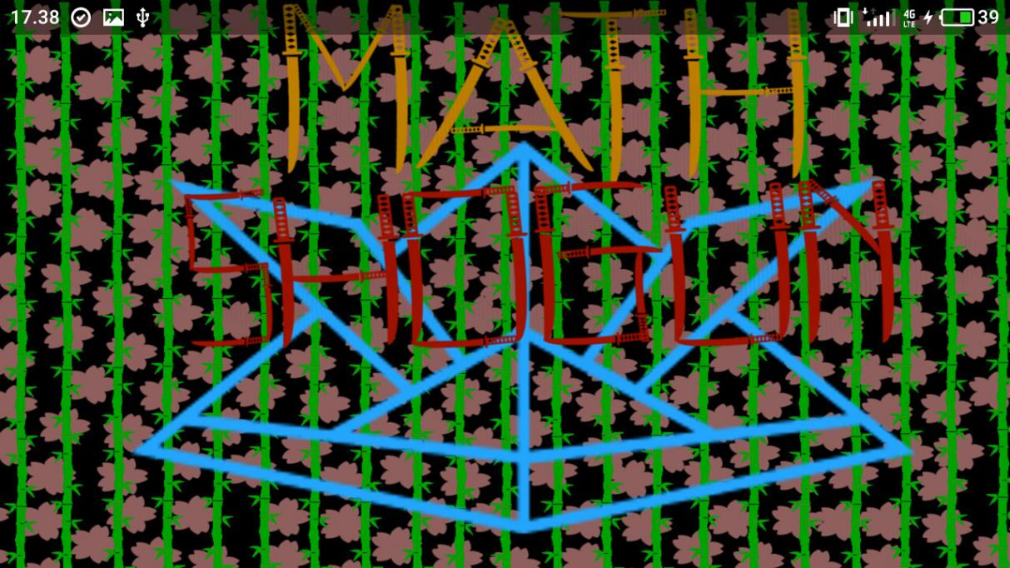Gambar 4.1 Tampilan Splash Screen

Gambar 4.1 memperlihatkan bahwa sebelum pemain mencapai dashboard atau cerita awal. Pemain akan diperlihatkan splash screen terlebih dahulu sebelum diperlihatkan cerita awal atau dashboard.

1. Implementasi Cerita Awal

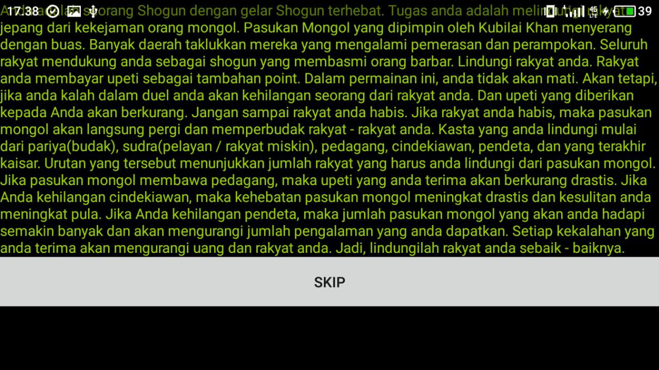Gambar 4.2 Tampilan Cerita Awal

Gambar 4.2 memperlihatkan sebuah latar cerita yang menjelaskan tentang tugas pemain. Dan menceritakan asal mula permainan.

1. Implementasi Dashboard

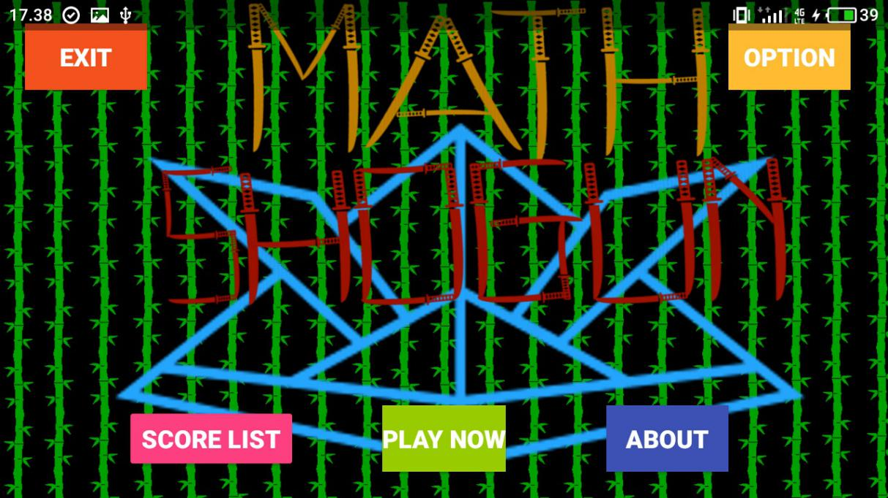Gambar 4.3 Tampilan Dashboard

Gambar 4.3 menayangkan tampilan dashboard yang berguna mengakses seluruh fitur yang ada di permainan. Mulai dari pengaturan, high score, tentang dan persiapan permainan.

1. Implementasi Pengaturan

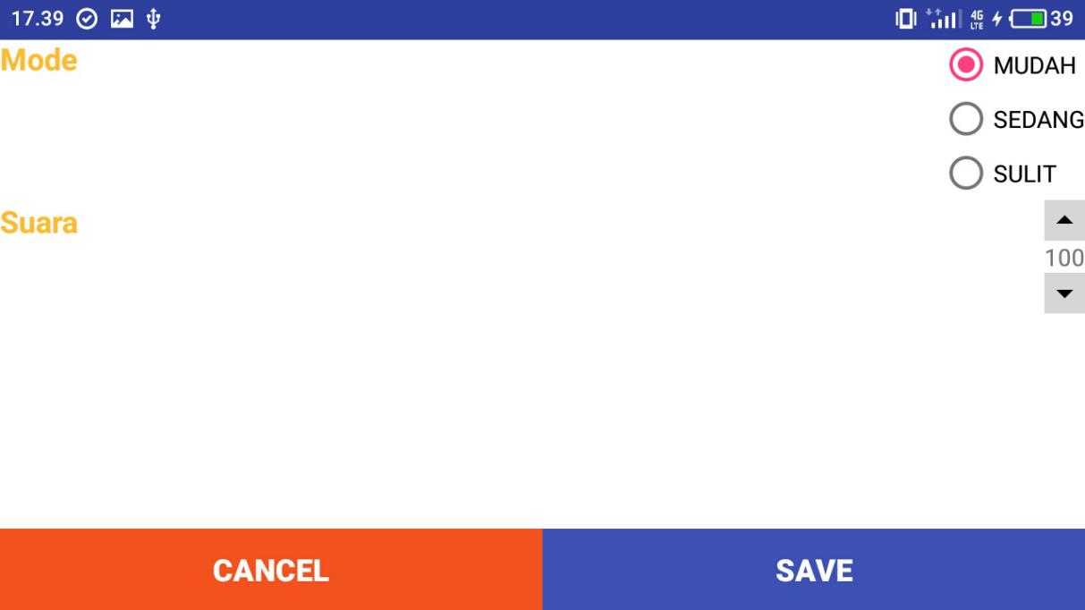Gambar 4.4 Tampilan Pengaturan

Pada gambar 4.4, menjelaskan bahwa tingkat kesulitan yang diinginkan oleh pemain bisa diubah. Mulai dari MUDAH, SEDANG dan SULIT.

1. Implementasi High Score

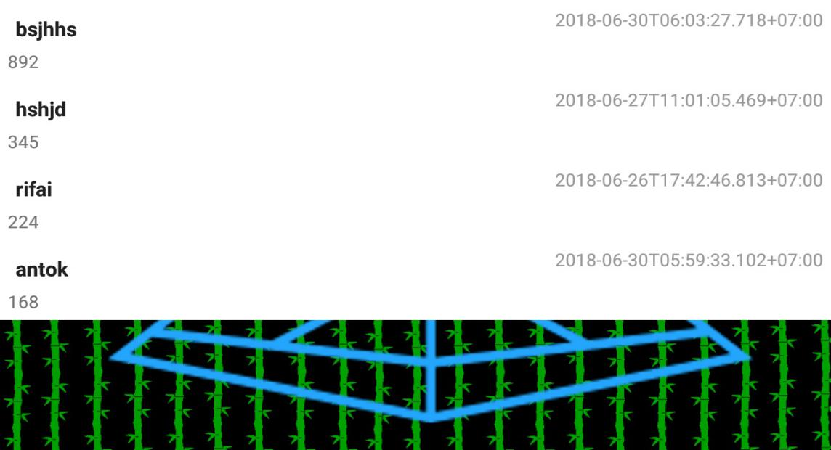Gambar 4.5 Tampilan High Score

Gambar 4.5 menjelaskan bahwa score para pemain yang bermain dalam perangkat yang sama, akan mendapat nilai berdasarkan keberhasilan – keberhasilan yang didapatkan. Kemudian implementasi ini akan mengurutkan dari yang terbaik ke terburuk.

1. Implementasi Tentang

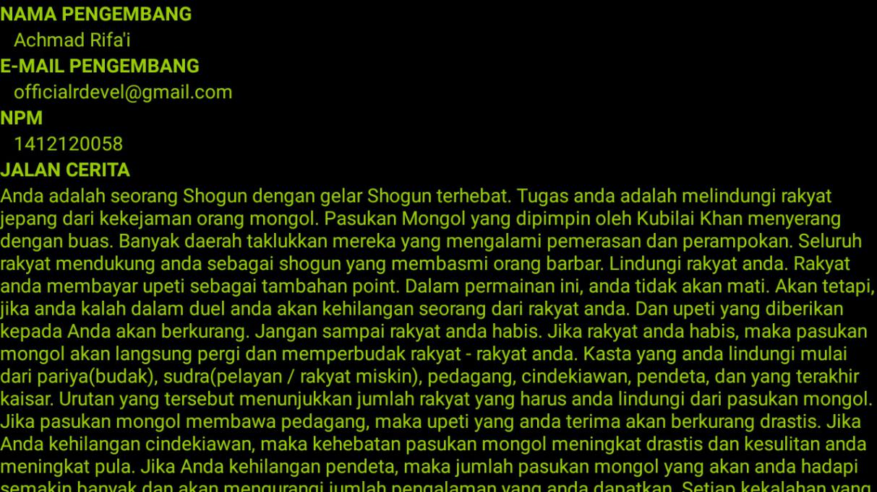Gambar 4.6 Tampilan Tentang

Gambar 4.6 menampilkan nama penulis, surel penulis, biodata penulis dan jalan cerita yang telah ditampilkan di implementasi cerita awal.

* 1. **Implementasi In-Game**

Implementasi *In-Game* adalah implementasi yang memberikan kendali permainan kepada pemain secara langsung. Implementasi *In-Game* terdiri dari: player berjalan, player bertarung di level 1 mode mudah, enemy terluka, player terluka, player naik level, player bertarung di level 2 mode mudah, player bertarung di mode sedang dan player bertarung di mode sulit.

1. Implementasi Player Berjalan

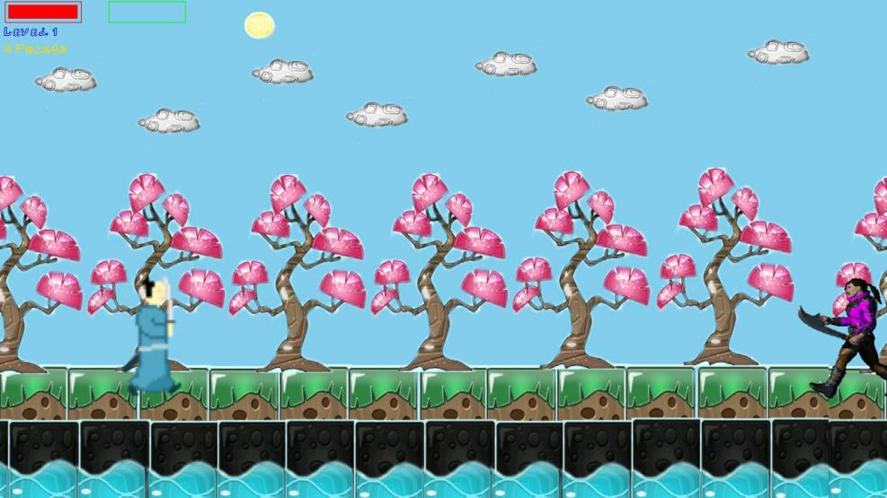Gambar 4.7 Tampilan Player Berjalan

Pada gambar 4.7 menampilkan proses mendekatkan player dengan enemy. Sehingga player dapat menjawab soal yang diberikan oleh enemy.

1. Implementasi Player Bertarung Di Level 1 Mode Mudah

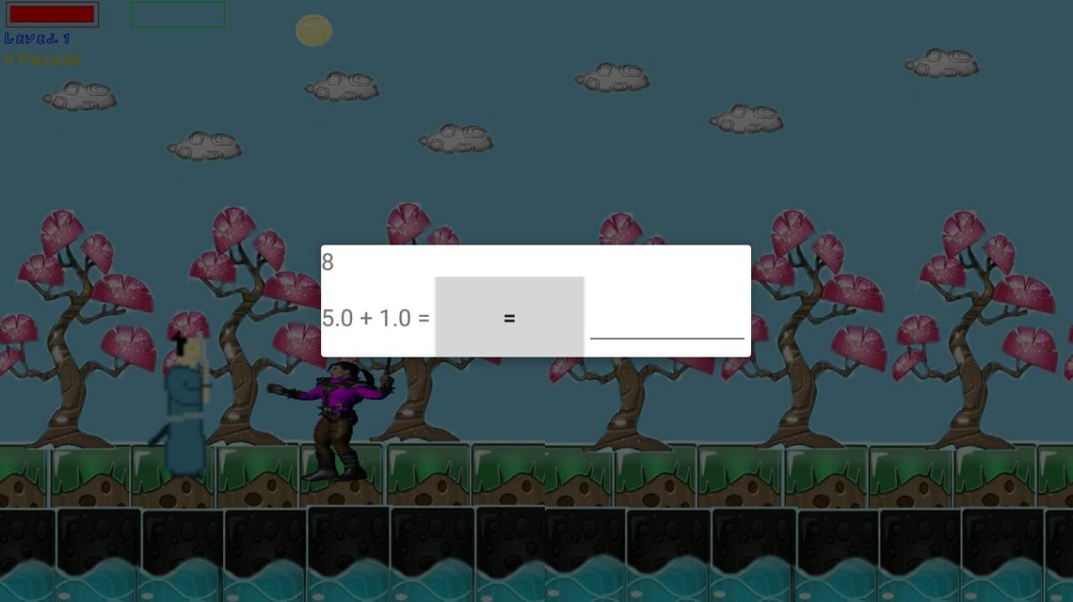Gambar 4.8 Tampilan Player Bertarung Di Level 1 Mode Mudah

Gambar 4.8 menampilkan soal yang harus dijawab jika pemain ingin mendapatkan point untuk meningkatkan posisinta di high score.

1. Implementasi Enemy Terluka

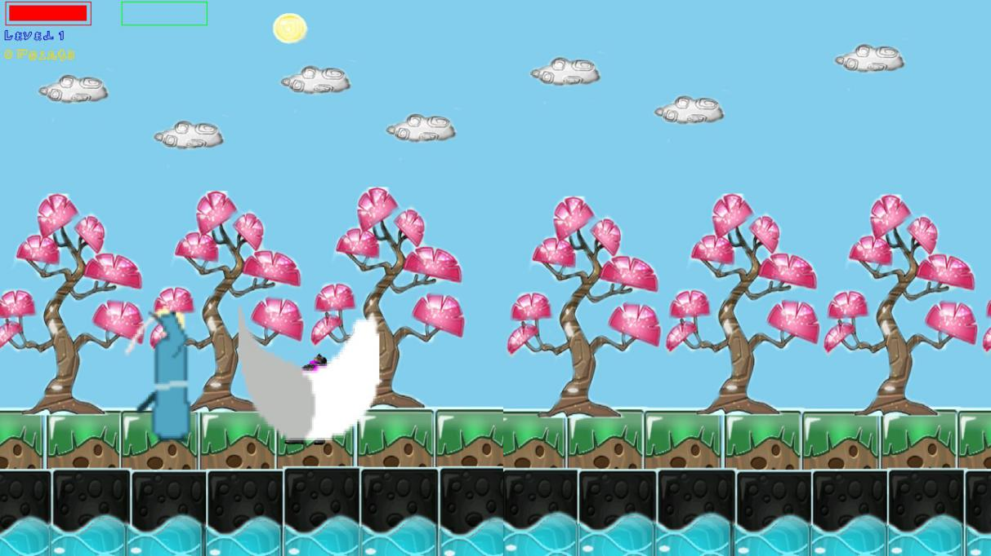Gambar 4.9 Tampilan Enemy Terluka

Pada gambar 4.9 akan tampil jika player menjawab dengan benar soal yang ada di gambar 4.8. setelah efek ini berakhir, player akan mendapat EXP dan point.

1. Implementasi Player Terluka

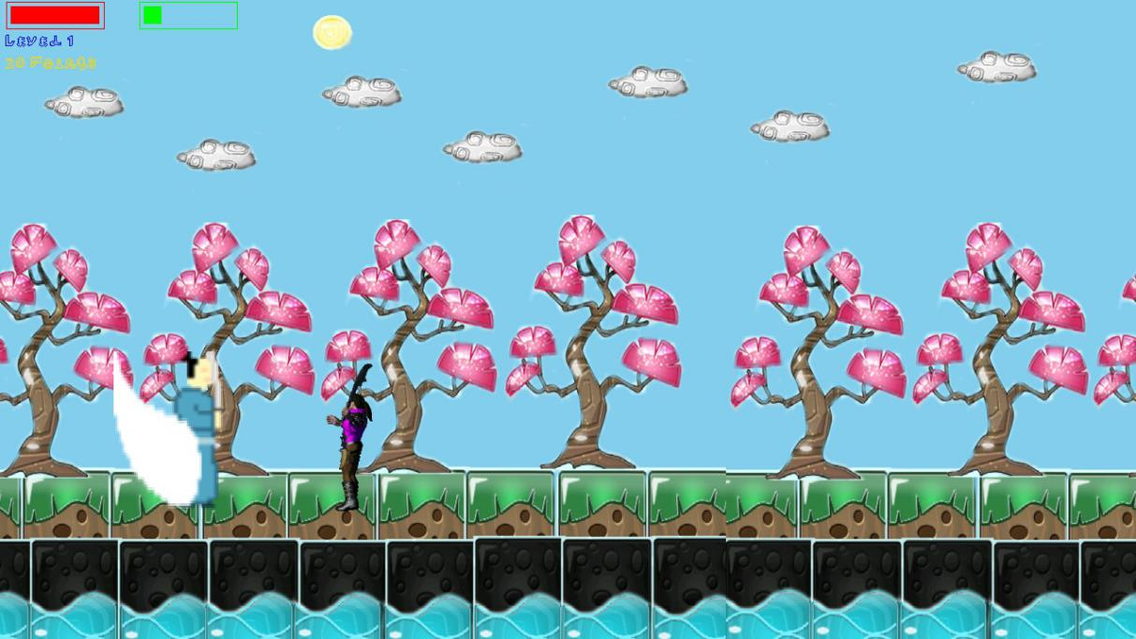Gambar 4.10 Tampilan Player Terluka

Gambar 4.10 akan terjadi jika pemain menjawab soal dengan salah. Akibatnya player menerima damage (kerusakan) yang dapat mengurangi nyawa pemain. Dan jika nyawa pemain habis. Maka permainan akan berakhir dan point yang diapat akan langsung disimpan.

1. Implementasi Player Bertarung Di Mode Sedang

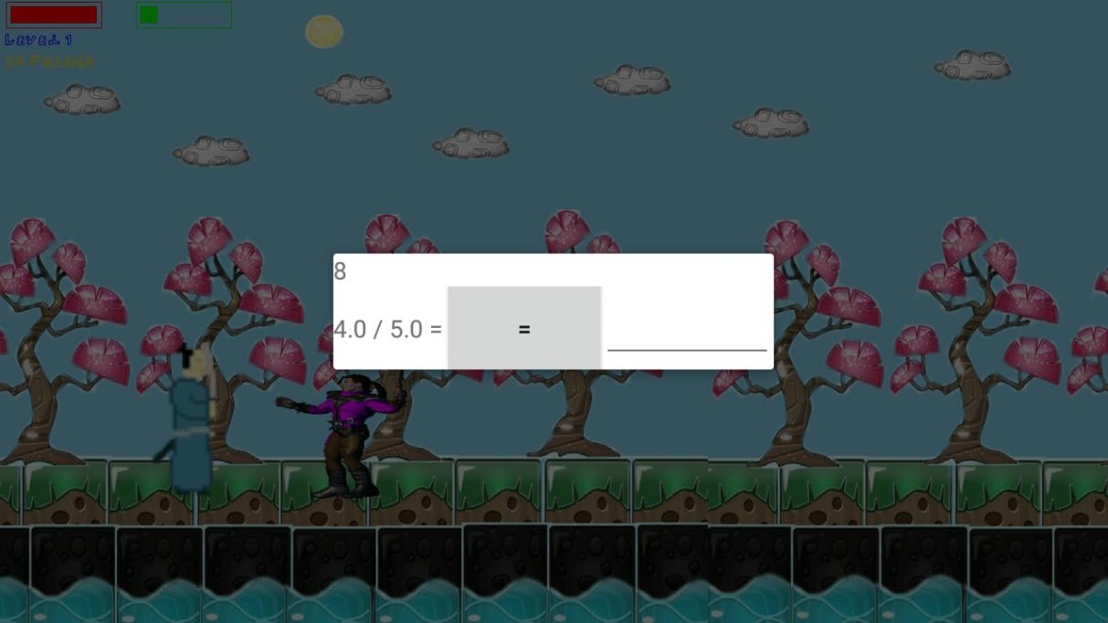Gambar 4.11 Tampilan Player Bertarung Di Mode Sedang

Gambar 4.11 menampilkan soal ketika pengaturan permainan diubah ke mode sedang. Berdasarkan flowchart gambar 3.5, range soal dari mode sedang adalah 1 sampai 5 dengan operator +, -, * dan /.

1. Implementasi Player Bertarung Di Mode Sulit

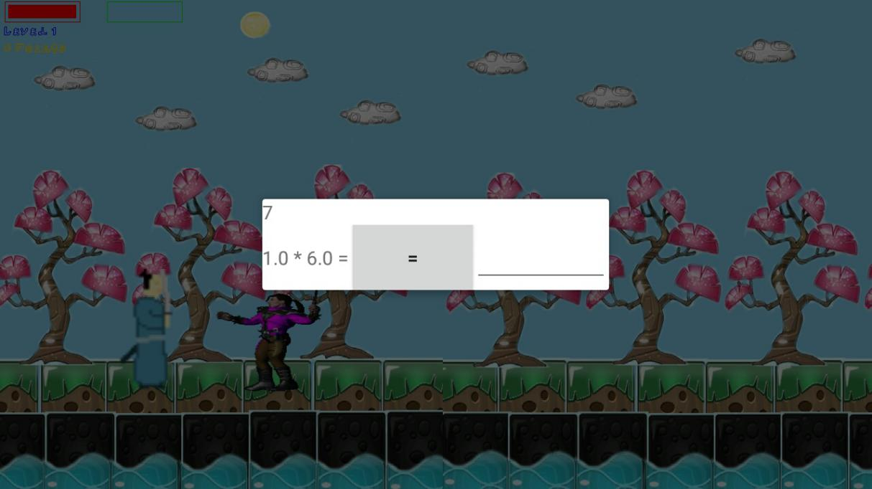Gambar 4.12 Tampilan Player Bartarung Di Mode Sulit

Gambar 4.12 menggambarkan bahwa player yang bertarung di mode sulit akan menemui soal dari pengacakan angka 1 sampai 10. Dengan operator +, -, * dan /.

1. Implementasi Player Bertarung Di Level 2 Mode Mudah

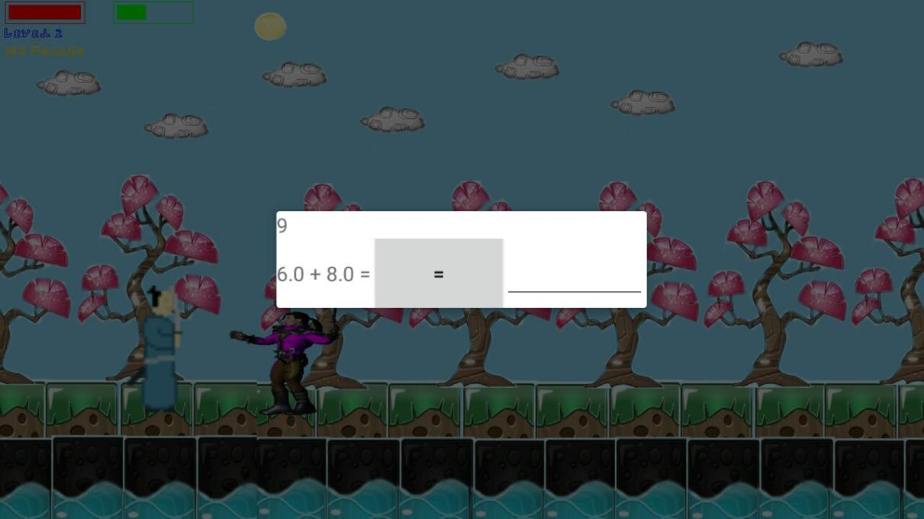Gambar 4.13 Tampilan Player Bertarung Di Level 2 Mode Mudah

Gambar 4.13 menggambarkan bahwa akan terjadi pengacakan interval angka yang semakin lebar. Akibatnya soal - soal akan semakin lama semakin sulit.

1. Implementasi Player Naik Level

Implementasi player naik level akan terjadi jika exp player melebihi batas exp pada levelnya.

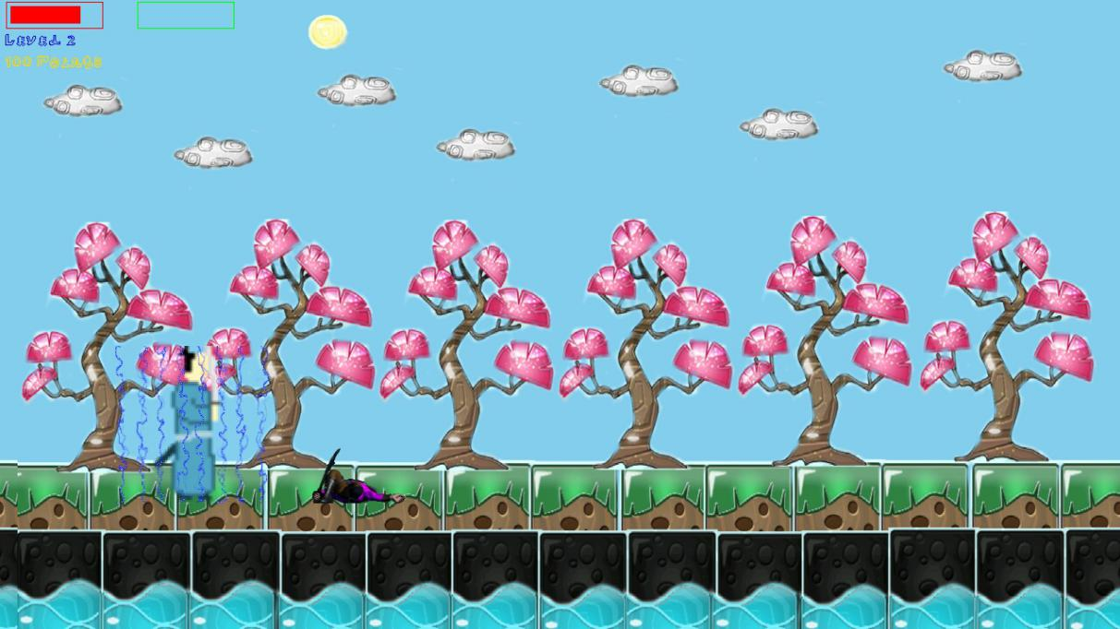Gambar 4.14 Tampilan Player Naik Level

* 1. **Pengujian Fungsionalitas Aplikasi**

Proses pengujian ini dilakukan dengan cara install aplikasi pada smartphone android. Dalam hal ini, penulis akan menggunakan pengujian aplikasi blackbox. Untuk melihat apakah fungsi – fungsi pada aplikasi berjalan dengan baik atau tidak, dan juga untuk mengetahui dibagian mana saja bug aplikasi ini untuk segera diperbaiki oleh penulis.

1. Lingkungan Pengujian

Aplikasi aritmatika dasar berbasis arcade pada salah satu smartphone android, spesifikasi perangkat keras sebagai berikut:

1. Prosesor MediaTek MT6735
2. RAM 2 GB
3. 4,97 Inch screen size
4. Skenario Pengujian

Pengujian aplkasi ini dilakukan pada tanggal 27 Juni 2018 menggunakan Meizu M5C. Item yang diuji antara lain:

Tabel 4.1 Tabel Skenario Pengujian

|  |  |  |  |  |
| --- | --- | --- | --- | --- |
| **No** | **Skenario Pengujian** | **Tingkat Pengujian** | **Jenis Pengujian** | **Penguji** |
| 1 | Pengujian menampilkan Splash screen | Pengujian Aplikasi | Blackbox | Setyo Purwatoro |
| 2 | Pengujian menampilkan Cerita Awal | Pengujian Aplikasi | Blackbox | Setyo Purwatoro |
| 3 | Pengujian menampilkan Dashboard | Pengujian Aplikasi | Blackbox | Setyo Purwatoro |
| 4 | Pengujian menampilkan Tentang | Pengujian Aplikasi | Blackbox | Setyo Purwatoro |
| 5 | Pengujian menampilkan High score | Pengujian Aplikasi | Blackbox | Setyo Purwatoro |
| 6 | Pengujian menampilkan Pengaturan | Pengujian Aplikasi | Blackbox | Setyo Purwatoro |
| 7 | Pengujian menampilkan Player berjalan | Pengujian Aplikasi | Blackbox | Setyo Purwatoro |
| 8 | Pengujian menampilkan Player terluka | Pengujian Aplikasi | Blackbox | Setyo Purwatoro |
| 9 | Pengujian menampilkan player bertarung | Pengujian Aplikasi | Blackbox | Setyo Purwatoro |
| 10 | Pengujian menampilkan enemy terluka | Pengujian Aplikasi | Blackbox | Setyo Purwatoro |
| 11 | Pengujian menampilkan player naik level | Pengujian Aplikasi | Blackbox | Setyo Purwatoro |
| 12 | Pengujian pengubahan tingkat kesulitan | Pengujian Aplikasi | Blackbox | Setyo Purwatoro |

1. Hasil Pengujian

Setelah dilakukan pengujian terhadap aplikasi permainan aritmatika dasar berbasis arcade pada Meizu M5C, maka dapat dilihat hasil pengujian pada table 4.2 berikut ini:

Tabel 4.2. Hasil Pengujian terhadap Permainan aritmatika dasar berbasis arcade

|  |  |  |  |  |  |
| --- | --- | --- | --- | --- | --- |
| **No** | **Deskripsi** | **Prosedur Pengujian** | **Hasil Yang Diharapkan** | **Hasil Pengujian** | **Kesimpulan** |
| 1 | Pengujian menampilkan Splash screen | Membuka Aplikasi | Menayangkan splash screen | sukses | valid |
| 2 | Pengujian menampilkan Cerita Awal | Membuka aplikasi setelah instalasi aplikasi | Menayangkan Cerita awal | sukses | valid |
| 3 | Pengujian menampilkan Dashboard | Menunggu splash screen | Menayangkan dashboard | sukses | valid |
| 4 | Pengujian menampilkan Tentang | Tekan tombol “About” | Menayangkan Tentang | sukses | valid |
| 5 | Pengujian menampilkan High score | Tekan tombol “High Score” | Menayangkan High Score | sukses | valid |
| 6 | Pengujian menampilkan Pengaturan | Tekan tombol “Option” | Menayangkan Pengaturan | sukses | valid |
| 7 | Pengujian menampilkan Player berjalan | Tekan tombol “Play now” | Menayangkan player berjalan | sukses | valid |
| 8 | Pengujian menampilkan Player terluka | Manjawab soal salah | Menayangkan player terluka | sukses | valid |
| 9 | Pengujian menampilkan player bertarung | Membiarkan player dan enemy bertemu | Menayangkan soal dari enemy | sukses | valid |
| 10 | Pengujian menampilkan enemy terluka | Menjawab soal dengan benar | Menayangkan enemy terluka | sukses | valid |
| 11 | Pengujian menampilkan player naik level | Membuat player memenuhi batas exp | Menayangkan player naik level | sukses | valid |
| 12 | Pengujian pengubahan tingkat kesulitan | Mengatur di pengaturan kesulitan | Menayangkan tingkat kesulitan soal yang berbeda | sukses | valid |